Приложение № 1 к постановлению
Администрации округа Муром
от 10.07.2020 № 366

Проект решений на предоставление разрешения на условно разрешенный вид использования земельных участков, расположенных на территории
муниципального образования округ Муром
По заявлению о предоставлении разрешения на условно разрешенный вид использования земельного участка, находящегося в соответствии с утвержденной схемой расположения земельного участка на кадастровом плане территории кадастрового квартала с кадастровым номером 33:26:040102, площадью 144,0 кв. м, с местоположением: Владимирская обл., МО – округ Муром, г. Муром, Меленковское шоссе – «Объекты технического обслуживания и хранения автотранспорта».
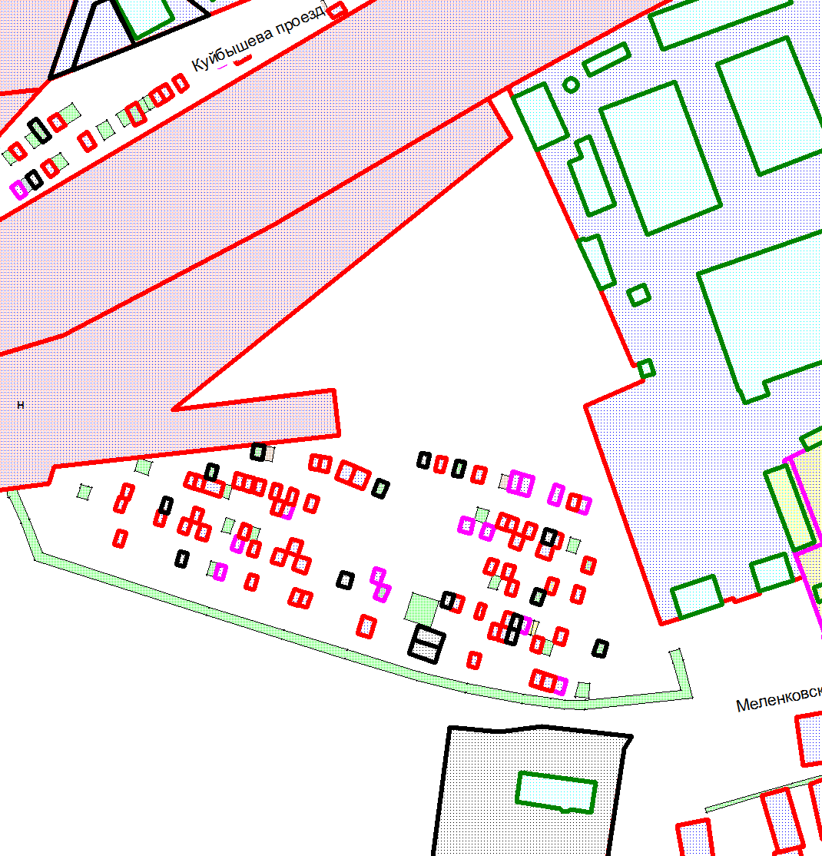

Земельный участок

И.о начальника Управления архитектуры и
градостроительства администрации округа Муром Е.В. Ершова

Приложение № 2 к постановлению
Администрации округа Муром
от 10.07.2020 № 366

Проект решений на предоставление разрешения на условно разрешенный вид использования земельных участков, расположенных на территории
муниципального образования округ Муром
По заявлению о предоставлении разрешения на условно разрешенный вид использования земельного участка, находящегося в соответствии с утвержденной схемой расположения земельного участка на кадастровом плане территории кадастрового квартала с кадастровым номером 33:26:030506, площадью 24,0 кв. м, с местоположением: Владимирская обл., МО – округ Муром (городской округ), г. Муром, ул. Нижегородская – «Объекты технического обслуживания и хранения автотранспорта».
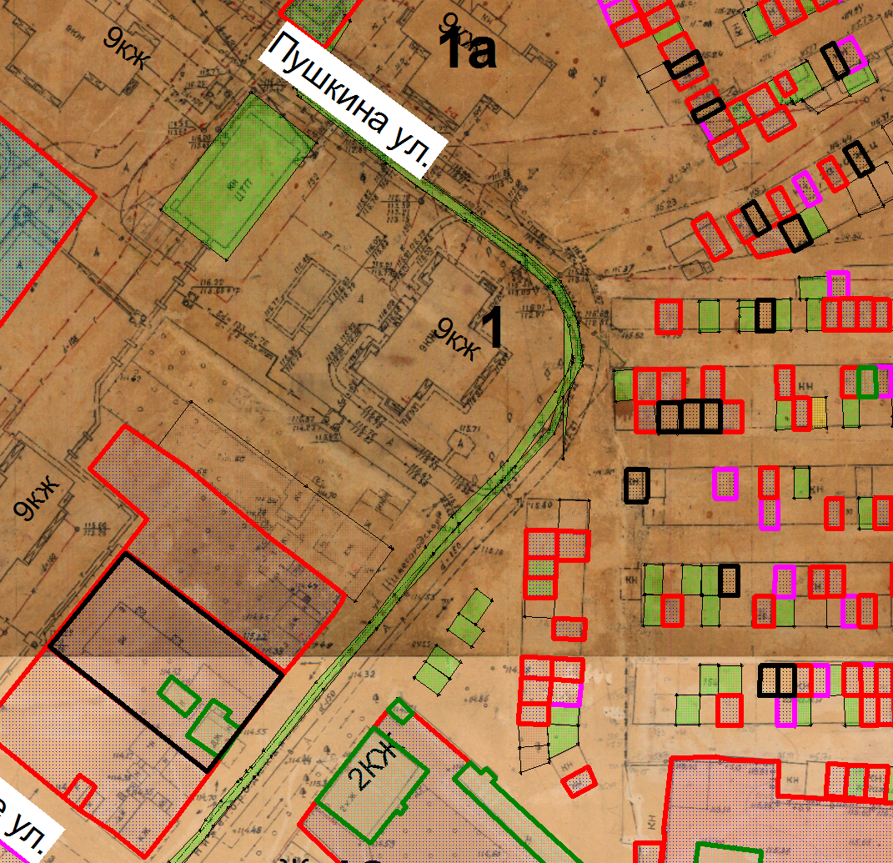

Земельный участок

И.о начальника Управления архитектуры и
градостроительства администрации округа Муром Е.В. Ершова

Приложение № 3 к постановлению
Администрации округа Муром
от 10.07.2020 № 366
Проект решений на предоставление разрешения на условно разрешенный вид использования земельных участков, расположенных на территории
муниципального образования округ Муром
По заявлению о предоставлении разрешения на условно разрешенный вид использования земельного участка с кадастровым номером 33:26:040307:73, площадью 1450 кв. м, расположенного по адресу: Владимирская обл., МО – округ Муром (городской округ), г. Муром, участок находится примерно 135 м по направлению на северо-запад от жилого дома, по ул. Орловская, д. 26 – «Автозаправочные станции, объекты технического обслуживания и хранения автотранспорта».
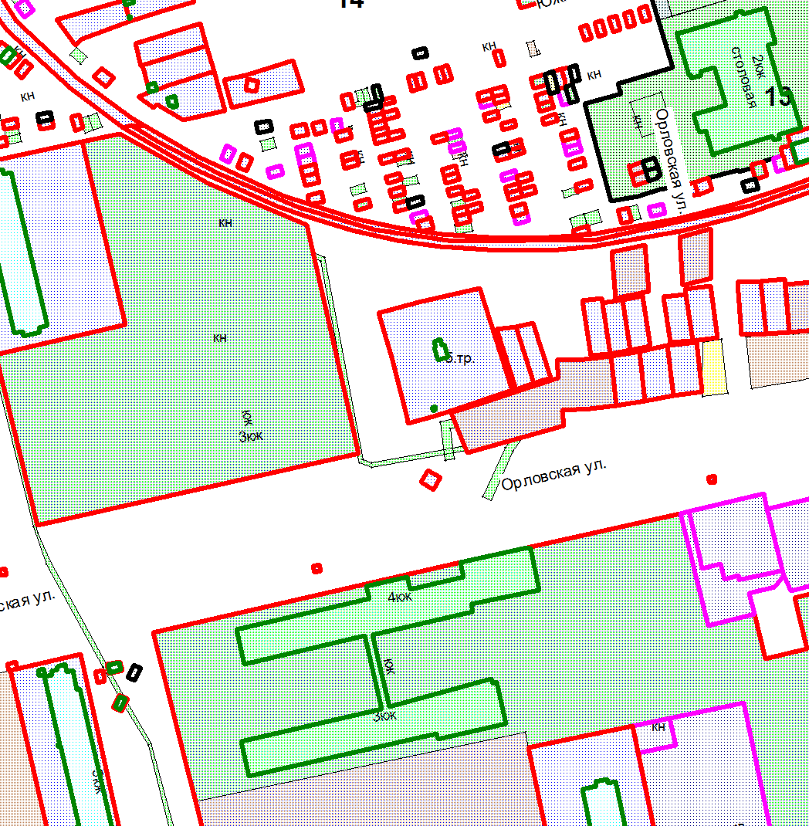
Земельный участок

Земельный участок

И.о начальника Управления архитектуры и
градостроительства администрации округа Муром Е.В. Ершова

Приложение № 4 к постановлению
Администрации округа Муром
от 10.07.2020 № 366

Проект решений на предоставление разрешения на условно разрешенный вид использования земельных участков, расположенных на территории
муниципального образования округ Муром
По заявлению о предоставлении разрешения на условно разрешенный вид использования земельного участка с кадастровым номером 33:26:020102:221, площадью 658 кв. м, с местоположением: Владимирская обл., МО – округ Муром (городской округ), г. Муром, ул. Ямская, д. 16 – «Объекты технического обслуживания и хранения автотранспорта».
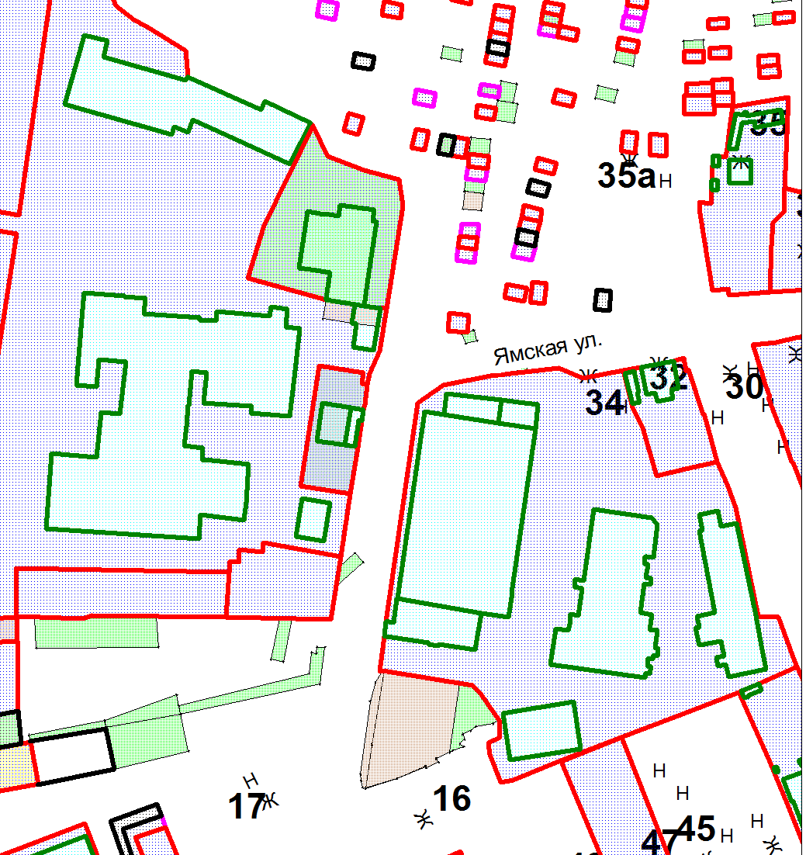

Земельный участок

И.о начальника Управления архитектуры и
градостроительства администрации округа Муром Е.В. Ершова

Приложение № 5 к постановлению
Администрации округа Муром
от 10.07.2020 № 366

Проект решений на предоставление разрешения на условно разрешенный вид использования земельных участков, расположенных на территории
муниципального образования округ Муром
По заявлению о предоставлении разрешения на условно разрешенный вид использования земельного участка, находящегося в соответствии с утвержденной схемой расположения земельного участка на кадастровом плане территории кадастрового квартала с кадастровым номером 33:26:030503, площадью 25,0 кв. м, с местоположением: Владимирская обл., МО – округ Муром, г. Муром, кооператив отделения железной дороги Муром II – «Объекты технического обслуживания и хранения автотранспорта».
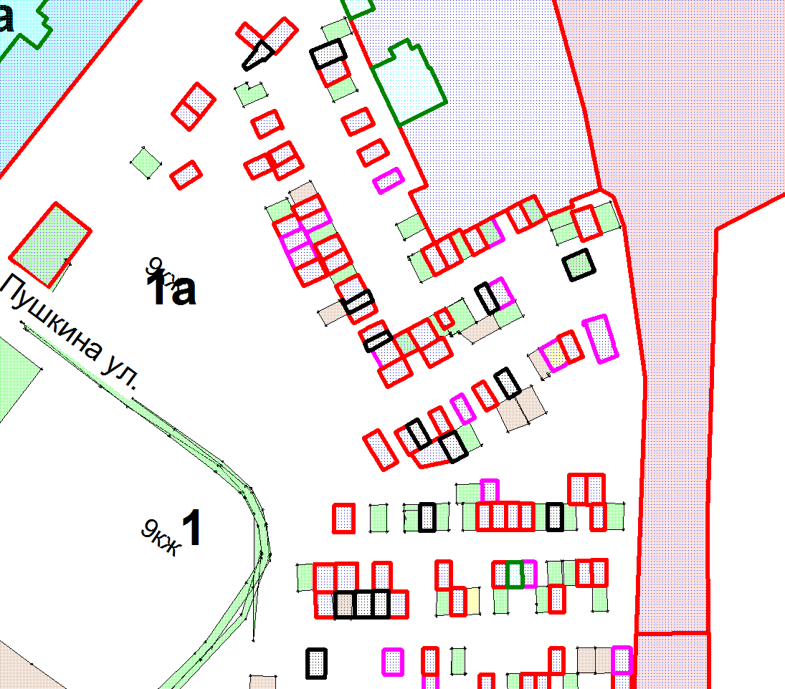

Земельный участок

И.о начальника Управления архитектуры и
градостроительства администрации округа Муром Е.В. Ершова

